Отчёт

**Лабораторная работа №3**

**Исследование преобразователей кодов (дешифратора, шифратора) и коммутационных узлов (демультиплексора и мультиплексора).**

**Цель**: Ознакомиться с работой таких преобразователей кода, как шифратор, дешифратор. Собрать схему с использованием этих элементов. Ознакомиться с работой коммутационных узлов ( демультиплексора и мультиплексора) . Собрать схемы с использованием данных коммутационных узлов.

**Ход работы**:

1)

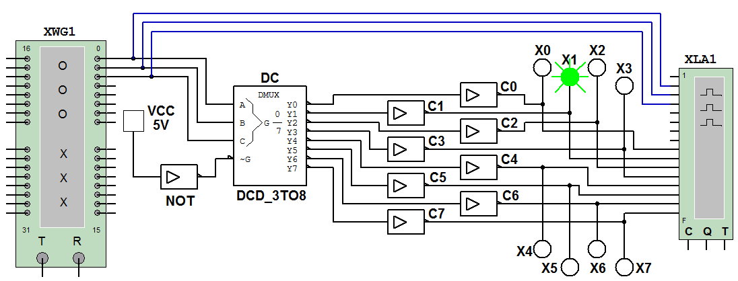

Рис. 1

На рисунке 1 изображена схема дешифратора DC 3х8 (3 информационных входа A, B, C, и 8 выходов : Y0,Y1,…,Y7). ). В зависимости от входного двоичного кода, например, 001, на выходе DС появляется сигнал 1 только на одной (второй, см. рис. 7.21) из 8 выходных линий, к которым подключены пробники Х0, …, Х7.

Данный тип шифратора относится к шифраторам с разным уровнем входных и выходных сигналов: активные входные уровни соответствуют уровню логической 1, а активные выходные сигналы – уровню логического 0. Для получения активных выходных уровней, равных 1, к выходам дешифратора подключено восемь инверторов С0, …, С7;

На экран логического анализатора XLA1 (рис. 7.22) выводятся временные диаграммы как трех входных (А, В, С), так и восьми (Y0, Y1, …, Y7) выходных сигналов при пошаговом режиме генератора XWG1.

По результатам моделирования составлена таблица (Табл.1) переключений на выходах дешифратора DC 3x8:

|  |  |  |  |  |  |  |  |  |  |
| --- | --- | --- | --- | --- | --- | --- | --- | --- | --- |
| A | 0 | 1 | 0 | 1 | 0 | 1 | 0 | 1 | 0 |
| B | 0 | 0 | 1 | 1 | 0 | 0 | 1 | 1 | 0 |
| C | 0 | 0 | 0 | 0 | 1 | 1 | 1 | 1 | 0 |
| Y0 | 1 | 0 | 0 | 0 | 0 | 0 | 0 | 0 | 1 |
| Y1 | 0 | 1 | 0 | 0 | 0 | 0 | 0 | 0 | 0 |
| Y2 | 0 | 0 | 1 | 0 | 0 | 0 | 0 | 0 | 0 |

|  |  |  |  |  |  |  |  |  |  |
| --- | --- | --- | --- | --- | --- | --- | --- | --- | --- |
| Y3 | 0 | 0 | 0 | 1 | 0 | 0 | 0 | 0 | 0 |
| Y4 | 0 | 0 | 0 | 0 | 1 | 0 | 0 | 0 | 0 |
| Y5 | 0 | 0 | 0 | 0 | 0 | 1 | 0 | 0 | 0 |
| Y6 | 0 | 0 | 0 | 0 | 0 | 0 | 1 | 0 | 0 |
| Y7 | 0 | 0 | 0 | 0 | 0 | 0 | 0 | 1 | 0 |

Табл.1

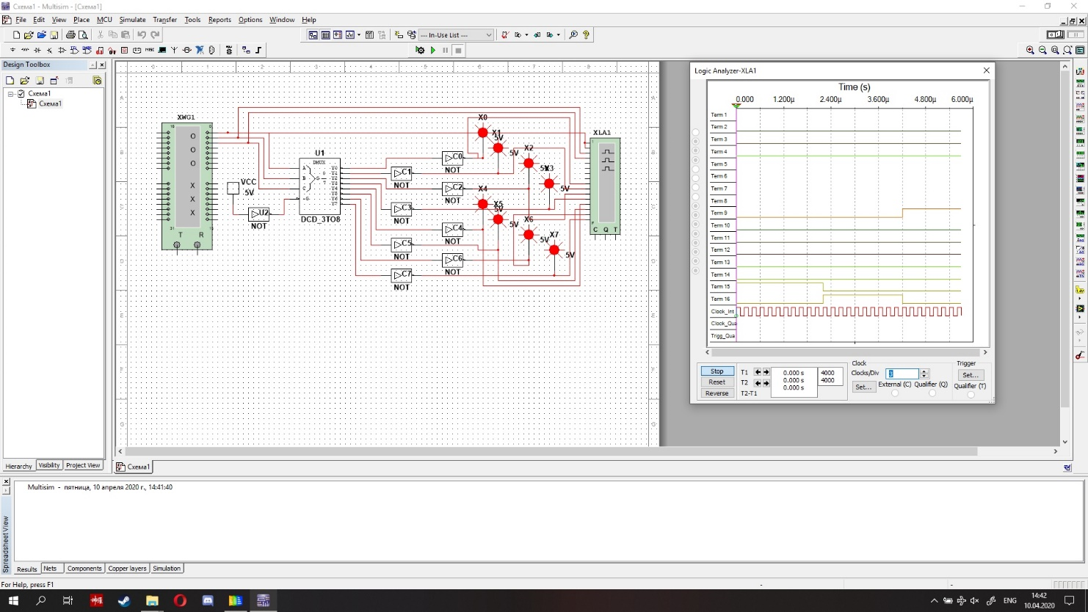

Рис.2

На рисунке 2 изображены результаты моделирования составленной схемы.

2)

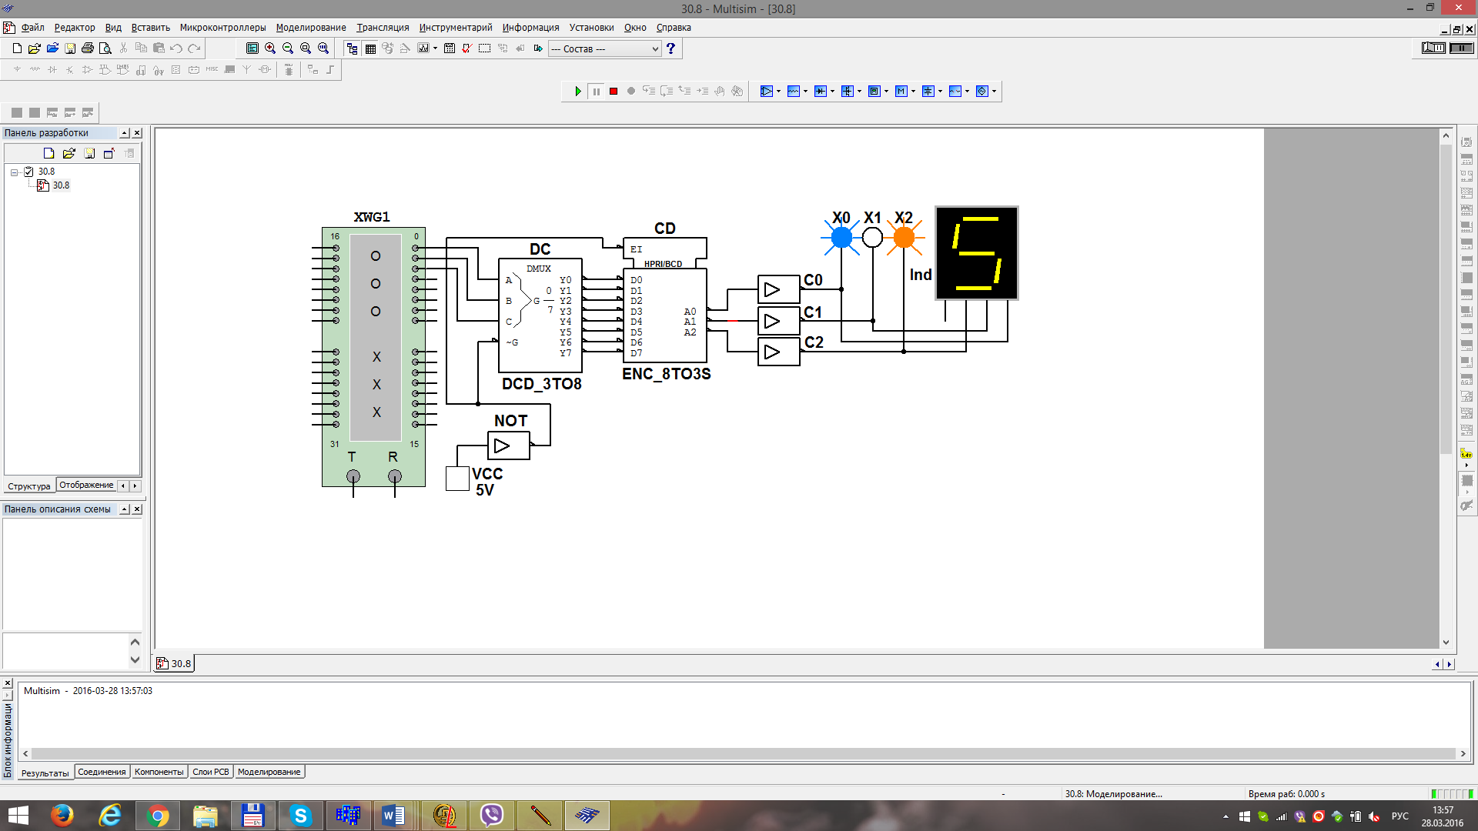

Рис.3

На рисунке 3 изображена схема шифратора CD 8х3 (8 информационных входов D0, D1, …D7 и 3 выхода A0, A1, A2) с тремя инверторами C0, C1, C2, а также дешифратором DC.

**Шифраторы CD выполняют функцию, обратную функции дешифратора. При поступлении сигнала на один из входов шифратора на его выходах формируется код, соответствующий номеру этого входа.**

**Такие логические устройства используются в построении мультиплексоров и демультиплексоров.**

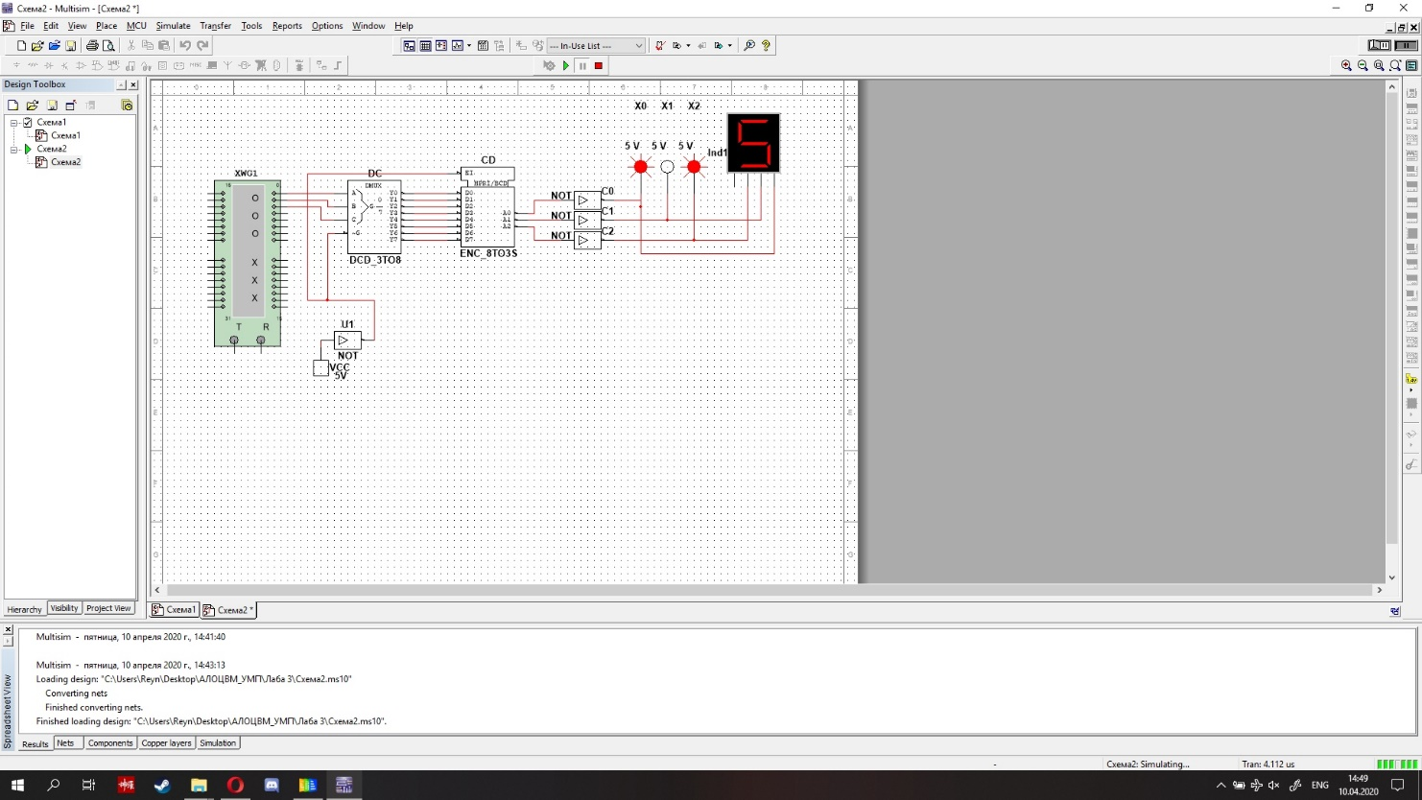

**Рис.4**

**На рисунке 4 изображена собранная схема с использования шифратора CD и дешифратора DC.**

**3)**

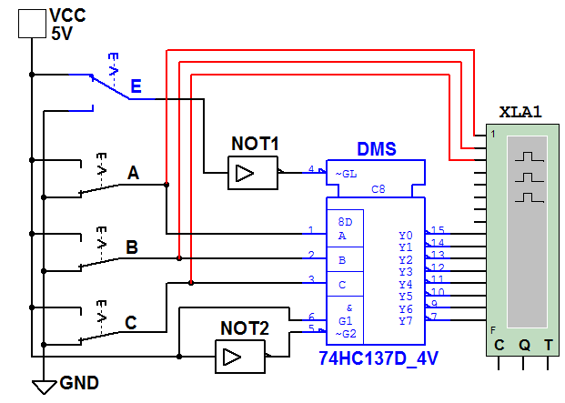

**Рис.5**

**На рисунке 5 изображена схема демультиплексора DMS, имеющий 1 информационный вход (с активным высоким G1 и низким G2 уровнями), 3 адресных входа (A, B, C), разрешающий GL вход с активным низким уровнем, а также восемь инверсных выходов (Y0, Y1, …, Y7).**

С помощью ключей А, В и С можно сформировать восемь трехразрядных двоичных адресных слов. При последовательной подаче формируемых ключами адресных слов от 111 до 000 на экран анализатора XLA1 при моделировании выводятся 8-разрядные кодовые последовательности с одним активным (низким) уровнем.

Демультиплексор — это логическое устройство, предназначенное для переключения сигнала с одного информационного входа на один из информационных выходов.  
При наличии разрешающего входа, дешифратор можно использовать в качестве демультиплексора.

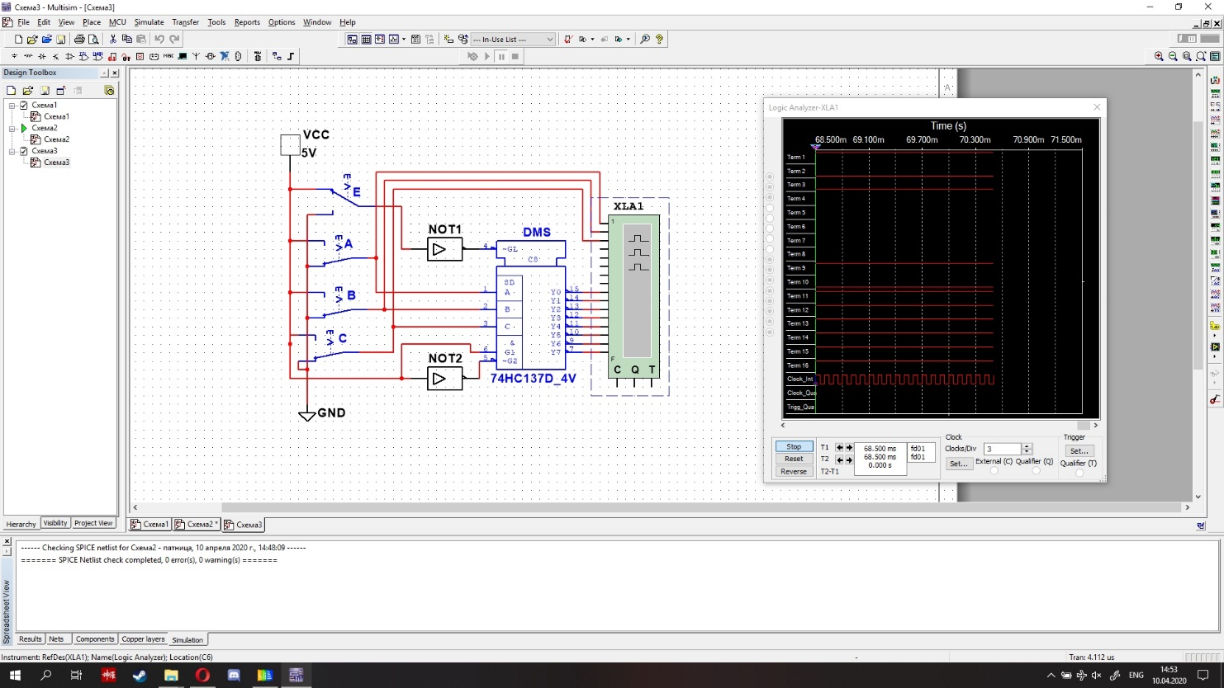

Рис.6

На рисунке 6 изображена собранная схема с использованием демультиплексора DMS, а так же временная диаграмма.

4)

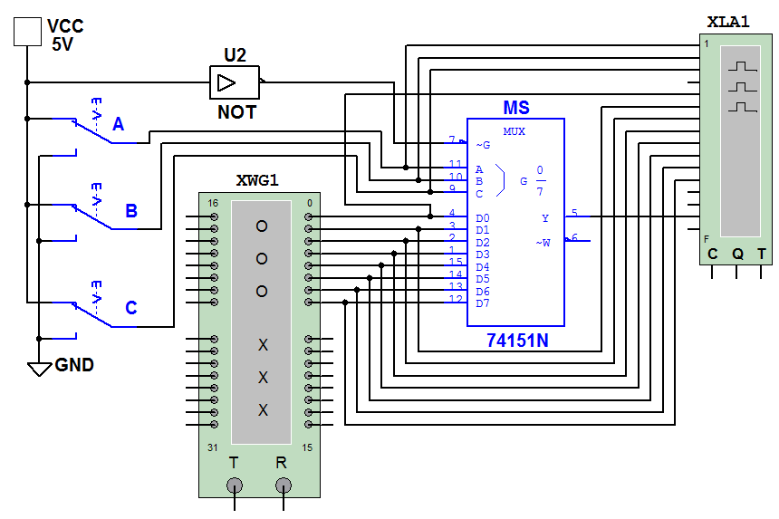

Рис.7

На рисунке 7 изображена схема мультиплексора MS 8х1 (8 информационных входов (D0, D1, …, D7), разрешающим входом G с активным понижающим уровнем.

Мультиплексор МS с разрешающим входом G осуществляет передачу сигнала с каждого информационного входа D0, D1, …, D7, заданного 3-разрядным кодом АВС – адресом выбираемого входа, на единственный выход Y. Разрядность (3) управляющего сигнала определяет количество входов (23 = 8), с которых мультиплексор может принимать информацию. Если предположить, что к входам D0, D1, …, D7 мультиплексора MS присоединено 8 источников цифровых сигналов – генераторов последовательных двоичных слов, то байты от любого из них можно передавать на выход Y.

Мультиплексор – это комбинационное устройство, предназначенное для подключения одного из n входных сигналов к общему выходу в соответствии с кодом адреса.

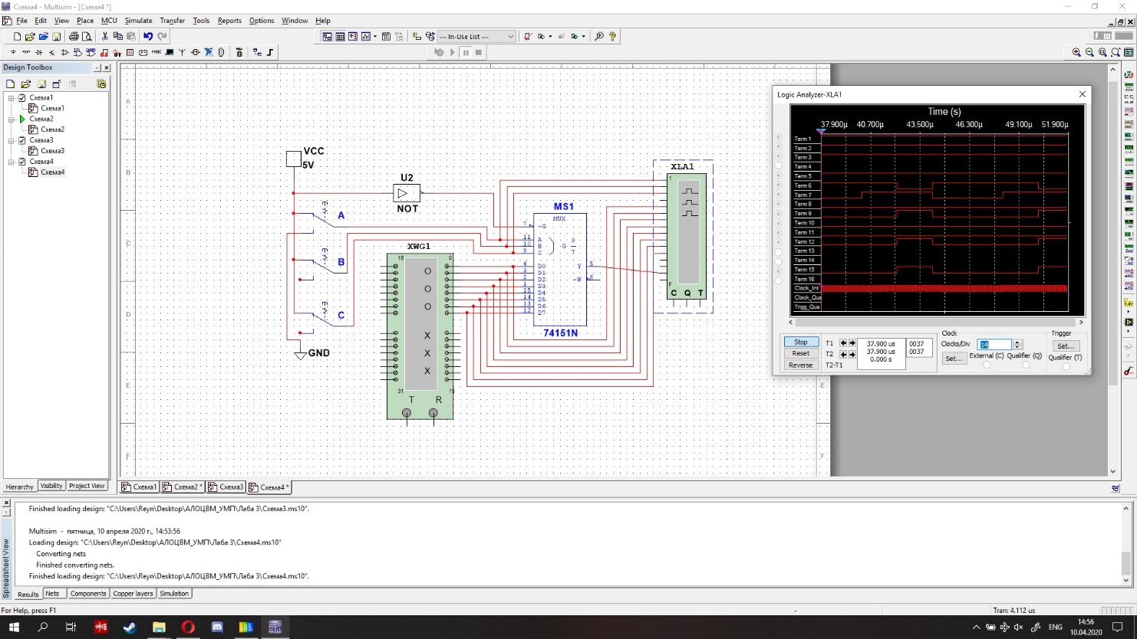

Рис.8

На рисунке 8 изображена собранная схема с использованием мультиплексора MS1 (микросхемы 74151N), а также временная диаграмма.

5)

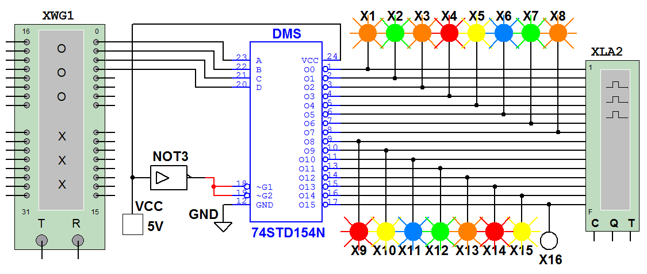

Рис.9

На рисунке 9 изображена схема демультиплексора 1х16 (16 информационных выходов O1, O2, …, O17).

С целью автоматизации процесса моделирования к входу демультиплексора DMS подключен логический генератор XWG1 с записанными в его ячейки памяти адресными кодами от 0000 до 1111, а для визуализации сигналов на выходах включены 16 логических пробников Х1, Х2, …, Х16 и логический анализатор XLA2.

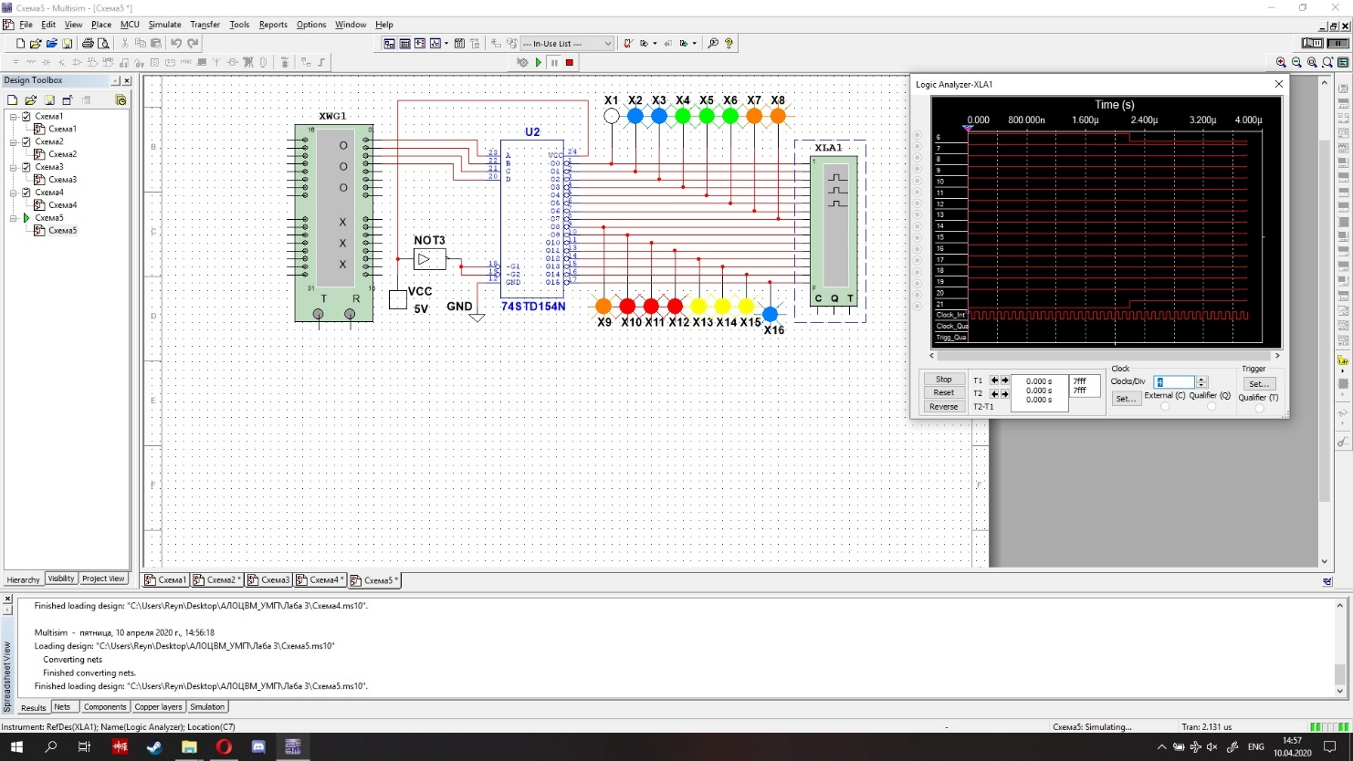

Рис.10

На рисунке 10 изображена схема с использованием демультиплексора DMS 1х16, а также временная диаграмма.

**Вывод:**

В результате лабораторной работы мы ознакомились с такими логическими устройствами, как дешифратор, шифратор, а также демультиплексор и мультиплексор:

Дешифратор — это логическое устройство, работающее следующим образом: он получает на вход закодированный сигнал (двоичный, двоично-десятичный и т.п.), и выдает его на одном из n своих выходов. Шифратор выполняет функцию, обратную функции дешифратора. При поступлении сигналов на один из входов шифратора на его выходах формируется код, соответствующий номеру этого входа.

Демультиплексор — это логическое устройство, предназначенное для переключения сигнала с одного информационного входа на один из информационных выходов. Мультиплексор – это комбинационное устройство, предназначенное для подключения одного из n входных сигналов к общему выходу в соответствии с кодом адреса.